Дисциплина «Технологии программирования прикладных задач»
(2 семестр курса)

Рабочая тетрадь №3
1. Создание сервера на "Node.js"
с использованием фреймворка Express
Одно из изначальных и основных назначений "Node.js" было создать единую среду для написания бэкенда (т.е. серверную часть), схожую с тем, что используется для написания фронтенда (т.е. логики работы сайтов непосредственно в браузере). Для этого в "Node.js" изначально уже доступен встроенный модуль http. Но при написании сколь-нибудь серьёзного сервера возможностей этого модуля становится недостаточными.
Разберём создание сервера с использованием популярной библиотеки (пакета) Express для "Node.js".
Рассмотрим создание простейшего сервера, который по переходу в корень сайта возвращает клиенту текстовую строку "Сервер работает".
Для начала необходимо создать пустую папку проекта в удобном для разработчика месте. Пусть папка называется "simple_server". Далее запустим "Visual Studio Code" и откроем созданную папку в качестве проекта. Для этого в меню "File" выберем "Open Folder…" или нажмём сочетание клавиш "Ctrl+K, Ctrl+O". Если VS Code спросит доверять ли папке, то отвечаем да (или слева снизу нажимаем на "Restricted Mode" и выбираем "Trust"). После откроем консоль, нажав сочетание клавиш "Ctrl+`". Если вы работаете в Windows, то в консоли по умолчанию запустится экземпляр PowerShell. Для безопасности по умолчанию в нём отключено выполнение скриптов PowerShell. Для инициализации этой папки в качестве проекта на "Node.js" и локальной установки необходимых пакетов нам потребуется пакетный менеджер npm. Но для его работы необходимо выполнение скриптов. Для преодоления этой проблемы достаточно запустить командную строку, выполнив cmd. После этого работа с npm станет доступной. Выполним в папке simple_server команду "npm init". В результате нам предложат ответить на серию вопросов о будущем проекте. Ответим следующее:
package name: | simple_server
entry point: | app.js
test command: | echo There is no tests
На все остальные пункты ответим по умолчанию, просто нажимая на клавишу Enter. В результате в корне проекта будет создан файл "package.json", который будет использоваться менеджером пакетов npm для установки сторонних пакетов.
Теперь командой "npm install express" установим пакет Express. В результате этого в корне проекта создастся папка "node_modules", в которой будут находиться все установленные пакеты для нашего проекта. Если посмотреть её содержимое сейчас, то можно увидеть, как много зависимостей от express было установлено.
Создадим в коне папки файл "app.js" и напишем в нём следующий код:
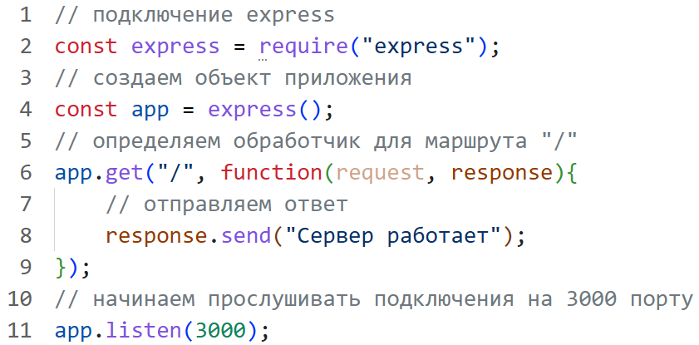

Далее в консоли выполним "node app.js" в результате чего запустится простейший сервер. Если появится окно с предупреждением о работе сетевого приложения, то оставьте всё по умолчанию и нажмите ОК. Далее откроем браузер и в адресную строку введём "localhost:3000". Должна открыться страница с текстом "Сервер работает". Для остановки сервера в консоли можно нажать сочетание клавиш "Ctrl+C".
Что такое адрес localhost? Это специальный сетевой адрес (зарезервированное доменное имя), который указывает на этот компьютер. При использовании IPv4 он равен "127.0.0.1". Сетевые пакеты, отправленные по этому адресу, никуда реально не отправляются, а просто локально пересылаются клиентским приложениям. То, что стоит после двоеточия в адресе "localhost:3000", называется портом. Порт – это специальное число, которое вставляется в заголовки TCP/UDP пакетов, чтобы получатель мог идентифицировать кому (какому приложению) эти пакеты предназначены. Так, если вы открываете страницу в интернете, то для http протокола по умолчанию используется порт 80, а для https – 443. Например, когда вы открываете "https://online-edu.mirea.ru" браузер автоматически отправляет запрос GET на адрес "online-edu.mirea.ru:443". Наш же сервер слушает запросы на 3000 порту.
Разберём, что происходит при открытии адреса "localhost:3000" в браузере. Браузер отправляет на сервер "localhost:3000" запрос GET с указанием маршрута "/" (корень сайта). В нашем сервере в строчке "app.get("/", /*…*/)" есть уже обработчик для данного маршрута, который в строке "response.send("Сервер работает");" отправляет браузеру ответ в виде строки. Браузер, получая строку, оборачивает её таким образом, чтобы на выходе получилась минимальная рабочая HTML страница для отображения.
Строк "app.get("<маршрут>", /*…*/)" может быть много. Они образует так называемый "конвейер обработки запроса". В свою очередь <маршрут> – это всё, что записано после адреса в адресной строке
(т.е. начиная с "/").

Задание 1
Задача:
Модифицируйте код из примера таким образом, чтобы можно было перейти по адресу "localhost/about". Ответ должен содержать заголовок первого уровня (тег h1) "О проекте" и абзац (тег p) "Это тестовый проект для изучения пакета Express".
Содержимое файла app.js вставьте в отчёт.
Отчёт:
const express = require("express");
const app = express();

app.get("/", function(requests, response) {
response.send("Сервер работает");
});

app.get("/about", function(requests, response) {
response.send(`
<h1>О проекте</h1>
<p>Это тестовый проект для изучения пакета Express</p>
`);
});

app.listen(3000, function () {
console.log("listening on port 3000")
});

Рассмотрим некоторые виды ответа, которые сервер может отправить клиенту:
- Для отправки клиенту бинарных данных можно воспользоваться классом Buffer, который имеет множество различных методов для представления данных в двоичном виде (массива байтов). Например, "response.send(Buffer.from("Express"));" отправит строку "Express" в виде последовательности байтов. Браузер, получив данные в таком формате, предложит сохранить их в виде файла, Если после открыть такой файл, то в нём будет строка "Express".
- Для отправки клиенту не текстовой строки, а сразу файла со страницей, используется "response.sendFile(<абсолютный путь к файлу>);". Для того, чтобы можно было указывать относительный путь, используют следующий приём: в "Node.js" есть зарезервированное имя переменной "__dirname", в котором хранится абсолютный путь к папке (без "/" на конце), где находится запущенный скрипт. Используя эту переменную можно записать "response.sendFile(__dirname + "/" + <относительный путь к файлу>);".
- Для оправки клиенту массива или объекта, используется "response.send (<массив или объект>);".
Ниже приведён минимальный шаблон HTML страницы:
<!DOCTYPE html>
<html>
<head>
<title>Заголовок вкладки</title>
<meta charset="utf-8" />
</head>
<body>
</body>
<html>

Задание 2
Задача:
Модифицируйте код из примера таким образом, чтобы можно было перейти по адресу "localhost/index". В качестве ответа сервер должен отправить заранее созданную страницу "index.html", находящуюся в папке "public". В качестве эксперимента в разметке "index.html" вставьте с помощью тега "<img src="cat.jpg" />" изображение кота "cat.jpg" (изображение также разместите в папке "public"). Убедитесь, что при открытии "localhost/index" содержимое страницы читается, но изображение не доступно. Это связано с тем, что для получения изображения браузер делает запрос (GET, "/cat.jpg"), но в программе такой маршрут не обрабатывается. Добавьте обработку такого маршрута, чтобы ваше изображение отобразилось.
После выполнения, содержимое файлов app.js и index.html вставьте в отчёт.
Отчёт:
const express = require("express");
const app = express();

app.get("/", function(requests, response) {
response.send("Сервер работает");
});

app.get("/about", function(requests, response) {
response.send(`
<h1>О проекте</h1>
<p>Это тестовый проект для изучения пакета Express</p>
`);
});

app.get("/index", function(requests, response) {
response.sendFile(__dirname + "/" + "public/index.html");
});

app.get("/cat.jpg", function(requests, response) {
response.sendFile(__dirname + "/" + "public/cat.jpg");
});

app.listen(3000, function () {
console.log("listening on port 3000")
});

Выполняя задание выше вы, наверное, заметили, что не всегда удобно прописывать все маршруты до файлов (а ведь их может быть сотни тысяч). В будущем мы увидим, что в маршрутах можно указывать шаблоны, но это тоже не всегда удобно. Для решения этой проблемы в Express введено понятие статических файлов.
Чтобы сделать доступными все файлы из папки (и её подпапок) используется следующий код: "app.use(express.static("<относительный путь к папке>"));". При запросе этих файлов клиентом сервер будет их отправлять в качестве ответа на запрос. Важно отметить, что вызовы методов "app.use(/*…*/)" всегда должны идти перед командами маршрутизации (например, "app.get(/*…*/)").

Задание 3
Задача:
Модифицируйте код из предыдущего задания таким образом, чтобы сделать все файлы из папки "public" статическими. Уберите ранее написанную обработку маршрута "/cat.jpg". Проверьте, что по адресу "localhost/index" на странице отображается изображение. Также проверьте, что к той же странице можно получить доступ напрямую "localhost/index.html" и также можно открыть напрямую изображение "localhost/cat.jpg".
Содержимое файла app.js вставьте в отчёт.
Отчёт:
const express = require("express");
const app = express();

app.use(express.static("public"));

app.get("/", function(requests, response) {
response.send("Сервер работает");
});

app.get("/about", function(requests, response) {
response.send(`
<h1>О проекте</h1>
<p>Это тестовый проект для изучения пакета Express</p>
`);
});

app.get("/index", function(requests, response) {
response.sendFile(__dirname + "/" + "public/index.html");
});

app.listen(3000, function () {
console.log("listening on port 3000")
});

Иногда встаёт необходимость в выполнении дополнительных действий с запросом, перед тем, как он будет перехвачен обработчиком "app.get(/*…*/)". Чаще всего такая необходимость возникает при легировании и проверке корректности введённого адреса. Для этого используют промежуточные обработчики (middleware). Ниже представлен общий пример (пример логирования):
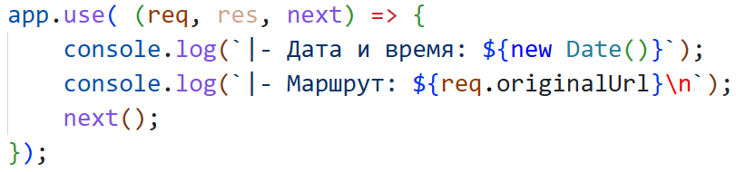
Через объект аргумент req можно узнать подробную информацию об обрабатываемом запросе. Используя res при необходимости можно отправить ответ (например, "res.send(/*…*/)"). Через параметр передаётся callback функция. Вызов её передаёт обработку запроса далее по цепочке (конвейеру). Если нужно добавить промежуточный обработчик только для определённого маршрута (маршрутов), то можно воспользоваться следующим синтаксисом:
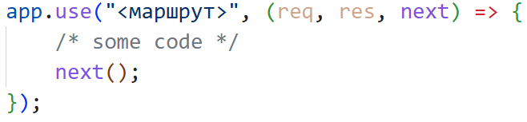
Стоит отметить, что команды "app.use(/*…*/)" (и промежуточные обработчики соответственно) всегда должны идти перед командами маршрутизации (например, "app.get(/*…*/)").

Задание 4
Задача:
Модифицируйте код из предыдущего задания. При обращении к разным маршрутам информация о времени и маршруте должна сохраняться в файл "log.txt".
Содержимое файла app.js вставьте в отчёт.
Отчёт:
const express = require("express");
const app = express();
const fs = require("fs");

app.use(express.static("public"));

app.use( (req, res, next) => {
fs.appendFile("log.txt", ` |- Дата и время: ${new Date()}\n`, () => {});
fs.appendFile("log.txt", ` |- Маршрут: ${req.originalUrl}\n`, () => {});
next();
});

app.get("/", function(requests, response) {
response.send("Сервер работает");
});

app.get("/about", function(requests, response) {
response.send(`
<h1>О проекте</h1>
<p>Это тестовый проект для изучения пакета Express</p>
`);
});

app.get("/index", function(requests, response) {
response.sendFile(__dirname + "/" + "public/index.html");
});

app.listen(3000, function () {
console.log("listening on port 3000")
});

Рассмотрим, как передавать параметры серверу через адрес (строку запроса). В конце любого адреса можно дописать в общем виде следующее: "?name_1=value_1&name_2=value_2&…&name_n=value_n". Например: "?name=Tom&age=5&species=cat". Это называется строкой запроса (query string) или параметрами запроса. Библиотека Express автоматически разбирает такой строковый запрос на отдельные элементы. Ниже приведён пример кода, который демонстрирует то, как можно получить все переданные имена и их значения:
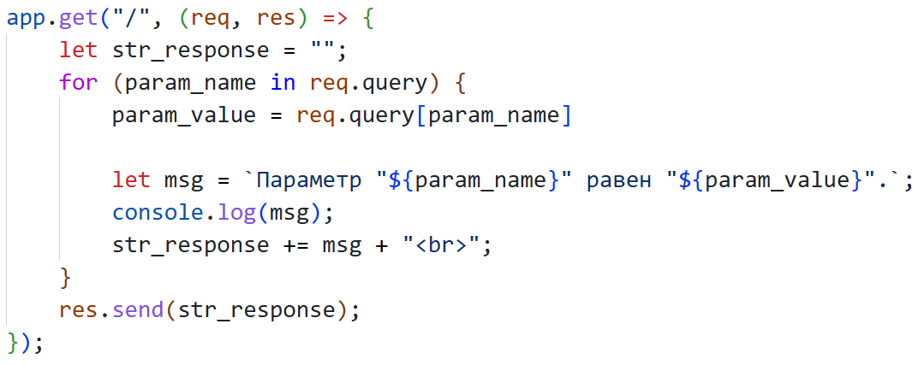
В req хранится вся информация об обрабатываемом запросе. Так req.query является коллекцией, в которой содержатся все передаваемые параметры в строке запроса и их значения. Их можно перебрать в цикле, как показано выше, и также можно к каждому обратиться отдельно. Например, пусть дан адрес со строкой запросов: "localhost/?name=Tom&age=5&species=cat". Тогда имя котика можно получить следующими способами:
- let name = req.query.name;
- let name = req.query["name"];
В строке запроса допустимо указывать одно и то же имя параметра несколько раз: "?p_name=value_1&…&p_name=value_n". Тогда req.query.p_name будет массивом указанных значений.
Помимо этого в строке запроса можно указывать составные параметры: "?p_name[name_1]=value_1&…&p_name[name_n]=value_n". Доступ к составным параметрам осуществляется так: req.query.p_name.name_1 и т.д..

Задание 5
Задача:
Модифицируйте код из предыдущего задания. При обращении к "localhost/images?species=<имя животного>" сервер должен отдавать страницу с изображением соответствующего животного. Добавьте возможность в строковом запросе несколько раз указывать вид животного через параметр species. В этом случае выводите на странице изображения всех указанных животных.
Содержимое файла app.js вставьте в отчёт.
Отчёт:
const express = require("express");
const app = express();
const fs = require("fs");
const path = require("path");

app.use(express.static("public"));
app.use(express.static("public/images"));

app.use( (req, res, next) => {
fs.appendFile("log.txt", ` |- Дата и время: ${new Date()}\n`, () => {});
fs.appendFile("log.txt", ` |- Маршрут: ${req.originalUrl}\n`, () => {});
next();
});

app.get("/", function(requests, response) {
response.send("Сервер работает");
});

app.get("/about", function(requests, response) {
response.send(`
<h1>О проекте</h1>
<p>Это тестовый проект для изучения пакета Express</p>
`);
});

app.get("/index", function(req, res) {
response.sendFile(path.join(__dirname + "/" + "public", "index.html"));
});

app.get("/images", (req, res) => {
let species = req.query.species;

if (!species) {
return res.send(`
<h1>Изображения животных</h1>
<p>Укажите вид животного в параметре species.</p>
<p>Пример: <a href="/images?species=cat&species=dog">/images?species=cat&species=dog</a></p>
`);
}

if (!Array.isArray(species)) {
species = [species];
}

const imagesHtml = species.map(name => {
const Name = path.basename(name);
return `
<figure>
<img src="/images/${encodeURIComponent(Name)}.jpg"
alt="${Name}"
style="max-width:300px">
<figcaption>${Name}</figcaption>
</figure>
`;
}).join("");

res.send(`
<!DOCTYPE html>
<html lang="ru">
<head>
<meta charset="UTF-8">
<title>Изображения животных</title>
</head>
<body>
<h1>Изображения животных</h1>
<div>${imagesHtml}</div>
</body>
</html>
`);
});

app.listen(3000, function () {
console.log("listening on port 3000")
});

